Есть пустые группы (без товаров).

* Удаление категории без товаров. 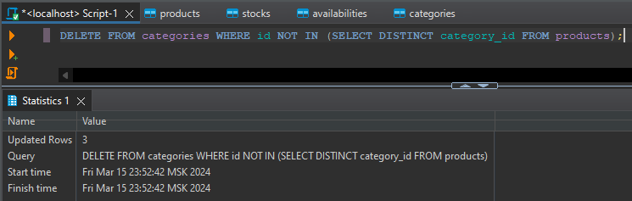

Есть товары без наличия.

* Удалить твоары без наличия. 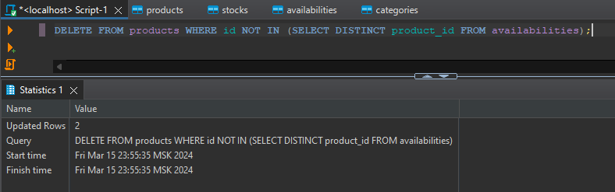

Есть склады без товаров.

* Удаления складов без товаров. 